S M L O U V A O D Í L O
„Zajištění péče o maloplošné zvláště chráněné území Luční potok“
uzavřená podle § 2586 a násl. zákona č. 89/2012 Sb., občanský zákoník, ve znění pozdějších předpisů
(dále jen „občanský zákoník“)

evidenční číslo smlouvy:

1. | Objednatel: | Středočeský kraj  Zborovská 11  150 21 Praha 5
 | Smluvně oprávněn jednat: | Ing. Simona Jandurová, vedoucí odboru životního prostředí a zemědělství na základě usnesení Rady Středočeského kraje číslo 056-06/2024/RK ze dne 8. 2. 2024
 | Bankovní spojení: | PPF banka, a.s.  Evropská 2690/17, P. O. Box 177  160 41 Praha 6
 | Číslo účtu: | 4440009090/6000
 | IČ: | 70891095
 | (dále jen „objednatel“)
 | Kontaktní osoba objednatele:  V technických věcech oprávněn  jednat: | Ing. Simona Jandurová,  vedoucí odboru ŽPaZ  Tereza Vachková, pracovník odboru ŽPaZ  e-mail: vachkova@kr-s.cz

2. | Zhotovitel: | [DOPLNÍ ÚČASTNÍK]
 | Zasílací adresa:  Smluvně oprávněn jednat: | [DOPLNÍ ÚČASTNÍK]
 | Bankovní spojení: | [DOPLNÍ ÚČASTNÍK]
 | Číslo účtu: | [DOPLNÍ ÚČASTNÍK]
 | IČ: | [DOPLNÍ ÚČASTNÍK]
 | DIČ: | [DOPLNÍ ÚČASTNÍK]
 | (dále jen „zhotovitel“) | [DOPLNÍ ÚČASTNÍK]
 | Kontaktní osoba zhotovitele: | [DOPLNÍ ÚČASTNÍK]
 | V technických věcech oprávněn  jednat: | [DOPLNÍ ÚČASTNÍK]  [e-mail: DOPLNÍ ÚČASTNÍK]

Článek 1
Předmět smlouvy a rozsah plnění
  - Tato Smlouva je uzavírána mezi objednatelem a zhotovitelem na základě výsledků zadávacího řízení ze dne …….. na veřejnou zakázku malého rozsahu na zajištění služby s názvem „Zajištění péče o maloplošné zvláště chráněné území Luční potok‟ (dále jen „veřejná zakázka“). Nabídka zhotovitele podaná v rámci zadávacího řízení na veřejnou zakázku (dále jen „nabídka“), byla vyhodnocena jako nejvýhodnější.
  - Zhotovitel se zavazuje provést dílo (specifikované v čl. 1, bodu 1.3) řádně a včas na svůj náklad a nebezpečí, jménem objednatele a objednatel se zavazuje dílo převzít a zaplatit cenu.
  - Krajský úřad Středočeského kraje zajišťuje v souladu s ustanovením § 77a odst. 2 a 4 písm. l) zákona číslo 114/1992 Sb., o ochraně přírody a krajiny, v aktuálním znění, péči o maloplošné smluvně chráněné území Luční potok, (dále jen „ZCHÚ“), k.ú. Jesenice, okres Rakovník. Zhotovitel provede v letech 2024 až 2027 tyto práce:
- Mozaikovité kosení travobylinného porostu, jeho následné shrabání a odstranění pokosené biomasy mimo zvláště chráněné území a jeho ochranné pásmo. Mozaika bude spočívat v ponechání cca 1/3 porostu ve formě pásů o šířce cca 3 m. Kosení mechanizovaně, u podmáčených ploch lehkou technikou či křovinořezem. Při kosení jsou vynechávány plochy s výskytem zvláště chráněných druhů rostlin např. hořec křížatý, úpolín nejvyšší. Plochy dle mapové přílohy – rozloha 9,7 ha. Termín 1.6. – 31.7.
- Kosení ploch ponechaných v rámci předchozího zásahu, kosení mechanizovaně, u podmáčených ploch lehkou technikou či křovinořezem. Termín 1.9. – 31.10.
- Kosení ploch s výskytem hořce křížatého až po vysemenění rostlin. Ručně křovinořezem. Část ploch č. 5 a č. 6 – plocha 0,1 ha. Termín 1.10 – 31.10.
- Pravidelná kontrola a údržba oplocenky na ploše č. 3 – délka 100 m. Termín do 31.10.
- V roce 2025 a 2027 vyhrabání stařiny a mechorostů, občasné narušení drnu na plochách s výskytem hořce křížatého. Část ploch č. 5 a č. 6 – plocha 0,1 ha. Termín 1.3. – 31.3.
- V roce 2024 odstranění náletů pro prostupnost cesty (příloha č. 3 a č. 4). Termín 1.9. – 31.10.
- V roce 2025 seč výmladků křovinořezem pro udržení prostupnosti cesty (příloha č. 3 a č. 4). Termín 1.5. – 31.7.
Výše uvedené práce jsou v této smlouvě dále označeny rovněž jako „zásah“. Zásah se zhotovitel zavazuje provést ve čtyřech etapách tvořících vždy jeden kalendářní rok počínaje rokem 2024 do roku 2027, není-li výše u jednotlivých prací uvedeno jinak.
Součástí díla jsou také práce v tomto článku nespecifikované, které však jsou nezbytné k řádnému provedení díla a o kterých zhotovitel vzhledem ke své kvalifikaci a zkušenostem měl nebo mohl vědět. Provedení těchto prací nemá vliv na sjednanou cenu díla.
  - Přílohou a nedílnou součástí této smlouvy jsou mapy zásahů.

Článek 2
Doba plnění a způsob předání
  - Před každoročním prováděním prací dle bodu 1.3. objednatel předá ZCHÚ, v němž bude proveden zásah, protokolárně v místě, které se zpravidla bude nacházet přímo v ZCHÚ, a v termínu dle vzájemné dohody smluvních stran. Pokud se smluvní strany nedohodnou, určí termín a místo jednostranně objednatel, přičemž takové určení je pro zhotovitele závazné. Současně s předáním ZCHÚ objednatel přímo na místě zkonkretizuje – označí rozsah zásahu, popř. jinak dle místních podmínek rozsah zásahu upřesní. Objednatel je rovněž oprávněn provést v příslušném roce úpravu termínů plnění uvedených v bodě 1.3., pokud je to z pohledu ochrany přírody či objednatele přípustné a účelné. Konkretizace či upřesnění zásahu bude zaznamenáno do protokolu. Pokud je to s ohledem na prováděné práce možné a obě smluvní strany s tím vysloví souhlas, lze předání ZCHÚ provést i prostředky elektronické komunikace (e-mail) osob oprávněných jednat v technických věcech; v takovém případě však zhotovitel není oprávněn odůvodňovat později případnou nemožnost provedení prací řádně nebo včas nevhodným stavem ZCHÚ k datu jeho předání.
  - Zhotovitel je povinen provést zásah bez vad a nedodělků, kompletně tak, jak je ve smlouvě ujednán a upřesněn při předání ZCHÚ (viz bod 2.1.), a to v termínech uvedených v čl. 1 této smlouvy.
  - Zhotovitel oznámí písemně nebo e-mailem osobě objednatele oprávněné jednat v technických věcech ukončení jednotlivých ročních etap prací nejpozději do 5 dnů od posledního dne provádění prací v každé z těchto ročních etap smlouvy nebo oznámí stav provedených prací do 5 dnů od nejzazšího data stanoveného k provádění prací v každé z těchto ročních etap dle bodu 1.3 této smlouvy, pokud není objednatelem stanoveno jinak.
S ohledem na termíny plnění a druhy prací může objednatel požadovat po zhotoviteli oznámení o ukončení provádění i dílčích plnění nebo oznámení o stavu prováděných prací k určitému datu včetně převzetí dílčích prací; tento požadavek specifikuje do protokolu v rámci předání území dle bodu 2.1 této smlouvy nebo v písemné výzvě zhotoviteli.
Pokud zhotovitel toto oznámení objednateli do 5 dnů od obdržení výzvy nebo protokolem stanoveného data nezašle či nejsou provedeny v jednotlivém roce dílčí práce v termínech stanovených v bodě 1.3. této smlouvy, má se za to, že zhotovitel svůj závazek provést dílo nesplnil, a je tak dán důvod pro odstoupení od smlouvy ze strany objednatele pro podstatné porušení smluvních povinností zhotovitelem. Objednatel může prohlásit, že případné částečné plnění pro něj nemá význam a závazek se tak odstoupením od smlouvy zrušuje od počátku.
  - Objednatel nejpozději do 7 dnů ode dne oznámení dle bodu 2.3 vyzve zhotovitele písemně nebo e-mailem k fyzickému předání provedených prací s uvedením konkrétního data a místa převzetí provedených prací. Datum a místo převzetí prací budou stanoveny po předchozí telefonické či e-mailové domluvě. Pokud se na termínu a místě smluvní strany nedohodnou, určí je jednostranně objednatel písemným sdělením zhotoviteli, zhotovitel je povinen se na výzvu objednatele předání provedených prací zúčastnit.
Termín převzetí provedených prací může být též závazně stanoven v rámci předání území dle bodu 2.1 a zaznamenán do protokolu.
  - O předání a převzetí zásahu v termínu dle bodu 2.4., případně jiných skutečnostech (např. bude objednatelem a zhotovitelem sepsán protokol. Objednatel si vyhrazuje právo předmět plnění nepřevzít, pokud bude vykazovat vady a nebude kompletní; v takovém případě se má za to, že dílo není provedeno.
  - V případě zjištění skutečností majících podstatný vliv na provedení, předání a fakturování předmětu plnění (dlouhodobě nepříznivé počasí, změna podmínek v území, nedostatek finančních prostředků na zaplacení zásahu atd.), je každá z obou stran povinna o této skutečnosti informovat neprodleně písemně druhou stranu, jakmile se o nich dozví; v opačném případě není strana, u níž uvedené skutečnosti nastaly, oprávněna dovolávat se jich později. Vyžádá-li si vznik této skutečnosti změnu smlouvy, bude smlouva upravena písemným dodatkem. Při zjištění méně závažných skutečností majících za následek nesplnitelnost části závazku zhotovitele v daném roce, s předpokladem původního rozsahu plnění závazku v letech dalších, a s tím spojené krácení úhrady za provedené práce ze strany objednatele, lze dočasně změnu práv a povinností obou stran provést protokolem dohodou osob oprávněných jednat v technických věcech. Jedná se např. o změnu klimatických podmínek typu podmáčení terénu, brzký nástup jara, pozdní ukončení vegetace atp. Na základě tohoto ustanovení smlouvy bude s odkazem na položkový rozpočet a zde uvedené jednotkové ceny dle přílohy č. 1 vyčíslen a proplacen pouze reálně vykonaný objem prací, toto vyčíslení bude taktéž součástí protokolu.
  - Objednatel je oprávněn kdykoli provádět kontrolu díla i bez účasti zhotovitele. V případě zjištění nedostatků v provádění díla objednatel písemně vyzve zhotovitele k řádnému provádění díla a konkretizuje zjištěné nedostatky, případně postupuje dle dalších ustanovení této smlouvy. V souvislosti se zjištěnými nedostatky a jejich konkretizací je objednatel oprávněn svolat kontrolní den a vyzvat zhotovitele k povinné účasti na něm v termínu po vzájemné dohodě osob oprávněných jednat ve věcech technických. Pokud se smluvní strany nedohodnou, určí termín a místo jednostranně objednatel, přičemž takové určení je pro zhotovitele závazné. Zhotovitel je v této souvislosti také oprávněn požadovat po objednateli svolání kontrolního dne a konkretizování zjištěných nedostatků přímo v místě zásahu.

Článek 3
Odměna za plnění, úhrada nákladů
  - Objednatel se zavazuje uhradit zhotoviteli za provedení díla dle uvedených požadavků cenu, která činí [DOPLNÍ ÚČASTNÍK] Kč bez DPH, tj. [DOPLNÍ ÚČASTNÍK] Kč včetně DPH v roce 2024, [DOPLNÍ ÚČASTNÍK] Kč bez DPH, tj. [DOPLNÍ ÚČASTNÍK] Kč včetně DPH v roce 2025, [DOPLNÍ ÚČASTNÍK] Kč bez DPH, tj. [DOPLNÍ ÚČASTNÍK] Kč včetně DPH v roce 2026, [DOPLNÍ ÚČASTNÍK] Kč bez DPH, tj. [DOPLNÍ ÚČASTNÍK] Kč včetně DPH v roce 2027. Cena díla za dobu trvání smlouvy činí: [DOPLNÍ ÚČASTNÍK] Kč bez DPH tj. [DOPLNÍ ÚČASTNÍK] Kč včetně DPH. Pro účely této smlouvy se celkovou cenou díla v daném roce rozumí cena díla včetně DPH.
Sjednaná cena je konečná a maximální a je stanovena v souladu se zákonem číslo 526/1990 Sb., o cenách, ve znění pozdějších předpisů, jako cena smluvní. Celková cena odpovídá výši nabídky podané zhotovitelem zadávacím řízení.
V případě, že se zhotovitel v průběhu plnění stane plátcem DPH, je výše uvedená cena konečná včetně DPH. Zhotovitel není oprávněn zvýšit sjednanou cenu o hodnotu DPH; tím není dotčeno právo zhotovitele dle čl. 7 odst. 7.1. písm. a) a odst. 7.3. této smlouvy.
  - Dohodnutá cena zahrnuje i veškeré náklady zhotovitele související s plněním předmětu smlouvy.

Článek 4
Platební podmínky a fakturace
  - Faktura na úhradu ceny za konečná plnění v jednotlivých ročních etapách podle bodu 3.1 této smlouvy bude vystavena zhotovitelem a předána objednateli současně s protokolárním převzetím poslední části prací v jednotlivých letech předmětu plnění objednatelem dle bodu 2.5., nejpozději však do 14 dní ode dne podpisu protokolu o převzetí poslední části prací v každém roce trvání smlouvy oběma smluvními stranami.
  - Faktura bude mít tyto minimální náležitosti: bude zpracována v tištěné nebo elektronické podobě, bude obsahovat označení faktury a její číslo, název Zajištění péče o smluvně chráněné území Luční potok, identifikační číslo a sídlo zhotovitele, bankovní spojení, označení předmětu smlouvy, položkový rozpočet prací (cena za plošnou měrnou jednotku pro jednotlivé druhy prací dle přehledu jednotkových cen uvedených v příloze č. 1 této smlouvy) a vyfakturovanou částku a dále veškeré náležitosti daňového dokladu dle platných právních předpisů.
  - Faktura vystavená zhotovitelem je splatná do 30 dnů po jejím obdržení objednatelem.
  - Objednatel může fakturu vrátit do data její splatnosti, pokud bude obsahovat nesprávné nebo neúplné náležitosti či údaje; faktura v takovém případě pozbývá splatnosti a zhotovitel je povinen vystavit fakturu řádnou s novou lhůtou splatnosti dle bodu 4.3.

Článek 5
Vady díla a sankční ustanovení
  - Provádění prací mimo smlouvou stanovené termíny (případně stanovené na jejím základě protokolem dle bodu 2.1) je z důvodu ochrany přírody nepřípustné, takto provedené práce nebudou objednatelem převzaty ani proplaceny. Práce mimo takto stanovené termíny lze provádět pouze s písemným souhlasem objednatele (osoby oprávněné jednat v technických věcech), pokud je to z pohledu ochrany přírody či objednatele přípustné a účelné. V tomto souhlasu objednatel stanoví náhradní termín dokončení prací včetně závazného termínu převzetí prací objednatelem dle bodu 2.5, zhotovitel je povinen se v tomto závazném termínu předání provedených prací zúčastnit. O souhlas objednatele s prováděním prací mimo smlouvou stanovené termíny lze požádat pouze před uplynutím smlouvou stanovených termínů k provádění prací (případně před uplynutím termínů stanovených na jejím základě protokolem dle bodu 2.1). Souhlas objednatele s prováděním prací mimo smlouvou stanovené termíny (případně stanovené na jejím základě protokolem dle bodu 2.1) nezbavuje zhotovitele odpovědnosti za prodlení a povinnosti uhradit smluvní pokutu, nebude-li takový termín stanoven protokolem k řešení nepředvídatelných vnějších vlivů působících v území ve smyslu bodu 2.6.
  - V případě prodlení s dokončením díla v termínech stanovených touto smlouvou dle bodu 1.3. (nebude-li řešeno protokolem k řešení nepředvídatelných vnějších vlivů dle čl. 2 odst. 2.6. smlouvy) je zhotovitel povinen zaplatit objednateli smluvní pokutu jednorázově ve výši ve výši 1 000 Kč. K této částce se dále připočítává částka odpovídající 0,2 % z celkové ceny díla v daném roce za každý započatý den prodlení až do splnění příslušné povinnosti, maximálně však do výše celkové ceny v daném roce. Tato část smluvní pokuty je počítána ode dne následujícího po datu uvedeném ve smlouvě nebo určeném úkonem provedeným na základě smlouvy k provedení zásahu v předmětném roce.
  - V případě prodlení s odstraněním vad v termínu stanoveném dle bodu 6.1. této smlouvy je zhotovitel povinen zaplatit objednateli smluvní pokutu jednorázově ve výši 1 000 Kč; k této částce se dále připočítává částka odpovídající 0,1 % z celkové ceny díla v daném roce za každý započatý den prodlení až do splnění příslušné povinnosti, maximálně však do výše celkové ceny v daném roce.
  - V případě odstoupení od smlouvy objednatelem z důvodu podstatného porušení smluvních povinností ze strany zhotovitele je zhotovitel povinen zaplatit objednateli smluvní pokutu ve výši 15 % z celkové ceny díla v daném roce.
  - Úhradou kterékoliv smluvní pokuty dle této smlouvy zhotovitelem není dotčeno právo objednatele na úhradu škody vzniklé v souvislosti s porušením závazku zhotovitele, za který je smluvní pokuta stanovena.
  - Objednatel je oprávněn pozastavit úhradu kterékoliv platby ve prospěch zhotovitele, pokud je zhotovitel v prodlení s plněním jakéhokoliv závazku vůči objednateli a provést zápočet svých pohledávek za zhotovitelem vůči pohledávkám zhotovitele za objednatelem. Smluvní strany se dohodly a souhlasí s tím, že v případě, že zhotoviteli vznikne povinnost zaplatit smluvní pokutu dle jakéhokoliv ustanovení této smlouvy, je objednatel oprávněn částku odpovídající smluvní pokutě bez dalšího započíst proti nároku zhotovitele na zaplacení ceny za dílo; objednatel v takovém případě uhradí zhotoviteli cenu za dílo sníženou o částku smluvní pokuty. V případě, že objednatel nevyužije svého oprávnění na provedení zápočtu pohledávek, je zhotovitel povinen zaplatit jakoukoliv smluvní pokutu dle této smlouvy na základě výzvy objednatele ve lhůtě 30 dnů od doručení výzvy.

Článek 6
Ostatní ujednání
  - Zhotovitel poskytuje objednateli na provedené dílo dle bodu 1.3. této smlouvy záruku v délce 2 roky, která počíná běžet dnem protokolárního předání a převzetí díla. Záruka se vztahuje na veškeré vady a nedodělky díla, které se projeví u díla během záruční doby. V průběhu záruční doby zhotovitel odstraní vytknuté vady či nedodělky do 30 kalendářních dnů od doručení písemné reklamace zhotoviteli, pokud si smluvní strany nedohodnou lhůtu delší. Neodstraní-li zhotovitel vytknuté vady či nedodělky v uvedené lhůtě anebo oznámí před jejím uplynutím, že vady či nedodělky neodstraní, je objednatel oprávněn nárokovat přiměřenou slevu z ceny díla nebo zadat odstranění vady či nedodělku třetí osobě na náklady zhotovitele anebo odstoupit od smlouvy.
  - Smluvní strany mohou smlouvu ukončit písemnou dohodou. Smlouva může také zaniknout výpovědí, a to bez udání důvodů bez výpovědní doby. Výpověď musí být doručena druhé straně v době od převzetí prací objednatelem v daném roce až do konce tohoto roku, tak aby průběh prací v daném roce nebyl narušen. Výpověď je účinná dnem následujícím po doručení výpovědi druhé smluvní straně.
  - Objednatel je oprávněn odstoupit od smlouvy v případě podstatného porušení smluvních povinností zhotovitelem. Za podstatné porušení smluvní povinnosti zhotovitelem považují smluvní strany zejména:
a) případy, kdy zhotovitel neprovedl zásah či některou z jeho částí ve smlouvou stanoveném termínu případně ve lhůtě stanovené na základě některého ustanovení této smlouvy,
b) neoznámení ukončení jednotlivých ročních etap prací v termínu dle bodu 2.3. této smlouvy. resp. neoznámení stavu provedených prací v souladu s bodem 2.3. této smlouvy,
c) zjištění objednatele že zásah již objektivně nebude možno ve stanoveném termínu a v požadované kvalitě provést, pokud je tato skutečnost zřejmá z oznámení o stavu prováděných prací k určitému datu, které si objednatel vyžádal v souladu s bodem 2.3. této smlouvy, či je-li tato skutečnost zřejmá z kontroly provedené objednatelem v místě provádění zásahu,
d) neúčast zhotovitele na předání území či převzetí prací v závazně stanovených termínech,
e) neodstranění vad díla v termínu stanoveném dle bodu 6.1. této smlouvy,
f) případy, kdy zhotovitel neprovedl zásah či některou z jeho částí smlouvou stanovenou technologií či prostředkem,
g) další porušení povinnosti stanovené smlouvou, o němž zhotovitel již při uzavření smlouvy věděl nebo musel vědět, že by objednatel smlouvu neuzavřel, pokud by toto porušení předvídal.
  - Odstoupením od smlouvy se smlouva ruší od počátku. Plnil-li zhotovitel částečně, odstupuje objednatel ohledně nesplněného zbytku plnění. Nemá-li však částečné plnění pro objednatele význam, může odstoupit ohledně celého plnění.
  - Objednatel se zavazuje spolupracovat se zhotovitelem v rozsahu nutném k plnění předmětu smlouvy a poskytnout zhotoviteli podklady potřebné k plnění předmětu smlouvy.
  - Zhotovitel se zavazuje provést práce v souladu s právními předpisy, příslušnými technickými normami a bezpečnostními předpisy.
  - Zhotovitel odpovídá za případné škody způsobené vlastní činností při plnění předmětu plnění.
  - Smluvní strany na sebe přebírají nebezpečí změny okolností v souvislosti s právy a povinnostmi smluvních stran vzniklými na základě této smlouvy. Smluvní strany vylučují uplatnění ustanovení § 1765 odst. 1 a § 1766 občanského zákoníku na svůj smluvní vztah založený touto smlouvou.
  - Ve věcech předání ZCHÚ, přebírání prací od zhotovitele, dílčích úprav rozsahu plnění v mezích sjednaných touto smlouvou a k podpisu příslušných protokolů, tedy zejména k jednáním dle bodů 2.1., 2.4., 2.5., 2.6., 2.7. a 5.1. bude jménem objednatele konat osoba oprávněná jednat v technických věcech za objednatele uvedená v záhlaví této smlouvy.
  - Smluvní strany se dohodly, že v případě změny osob oprávněných jednat v technických věcech bude tato změna oznámena druhé smluvní straně písemně prostřednictvím datové schránky nebo poštovní přepravou v souladu s čl. 7 odst. 7.4. této smlouvy; o této změně nebude uzavírán dodatek ke smlouvě.

Článek 7
Doložky a výhrady spravedlivých změn smlouvy
S ohledem na povinnost dle ust. § 124 odst. 4 zákona č. 134/2016 Sb., o zadávání veřejných zakázek, ve znění pozdějších předpisů nařizující uzavření smlouvy v souladu s nabídkou vybraného dodavatele a dále s přihlédnutím k principům ust. § 1765 občanského zákoníku, se tímto stanovují pravidla spravedlivých změn závazku ze smlouvy pro případ významných změn okolností, které nastaly v době po skončení lhůty pro podání nabídek, které smluvní strany v době do skončení lhůty pro podání nabídek nemohly rozumně předvídat a proti kterým nemohly již v době po skončení lhůty pro podání nabídek učinit účelná opatření nebo se jim účelně vyhnout:
  - Ceny uvedené v čl. 3 odst. 3.1 této smlouvy je možné upravit, nastanou-li tyto skutečnosti s přímým dopadem na cenu jedné či více položek položkového rozpočtu:
- Dojde ke změně výše sazby daně z přidané hodnoty, která se uplatňuje na předmět plnění; uplatní se v případě, že je zhotovitel ke dni uzavření této smlouvy plátcem DPH.
- Dojde ke změně právních předpisů, které prokazatelným (řádně doložitelným) způsobem přímo změní náklady zhotovitele o více než 5 % z celkové smluvní ceny bez DPH (dojde-li po dobu trvání smlouvy k více takovým změnám, je pro určení limitu 5 % rozhodný součet změn nákladů za kalendářní rok). Za změny vyvolané právními předpisy smluvní strany označují například změny sazby spotřební daně, silniční daně, zavedení či zrušení cel, správních či jiných poplatků, změny nejnižší úrovně zaručené mzdy apod.
- Dojde k prokazatelnému meziročnímu nárůstu celkové cenové hladiny, neboť přírůstek průměrného ročního indexu spotřebitelských cen vyhlášený Českým statistickým úřadem (dále jen „míra inflace“ je roven či přesáhne meziročně 5 %. V takovém případě jsou smluvní strany oprávněny dodatkem navýšit cenu všech dosud neprovedených prací, a to o výši přírůstku míry inflace, maximálně však do výše 20 %.
  - U plnění, s nímž je zhotovitel v prodlení, právo na navýšení ceny dle odst. 7.1. tohoto článku nevzniká. Jakékoliv zvýšení nákladů jde u takového plnění k tíži zhotovitele. Avšak právo objednatele požadovat u takového plnění snížení ceny dle odst. 7.1. písm. b) tohoto článku zůstává zachováno.
  - V případě, že dojde ke změně sazby DPH ve smyslu odst. 7.1. písm. a) tohoto článku smlouvy, je kterákoliv ze smluvních stran oprávněna navrhnout u dosud neprovedených prací zvýšení či snížení cen sjednaných v této smlouvě o částku, která odpovídá právními předpisy vyvolanému navýšení či snížení DPH celkové smluvní ceny.
  - V případě, že dojde k takové změně právních předpisů ve smyslu odst. 7.1. písm. b) tohoto článku, která prokazatelně přímo změní celkové náklady zhotovitele, je kterákoliv ze smluvních stran oprávněna navrhnout u dosud neprovedených prací zvýšení či snížení cen sjednaných v této smlouvě o částku, která odpovídá právními předpisy vyvolanému navýšení či snížení nákladů nad uvedený limit 5 % z celkové smluvní ceny bez DPH.
  - Součástí písemné výzvy dle předchozího odstavce musí být nová kalkulace ceny plnění, která bude doložena podklady jednoznačně prokazujícími oprávněnost požadavku na úpravu ceny sjednané dle této smlouvy. Smluvní strana je oprávněna návrh na změnu smluvní ceny písemně odmítnout, pokud považuje požadavek druhé smluvní strany za neoprávněný nebo neprůkazný. V odmítnutí je smluvní strana povinna uvést důvod odmítnutí. Odmítnutí musí být druhé smluvní straně doručeno do 31.1. následujícího roku.
  - Veškeré změny dle odst. 7.1. písm. a), b), c) (dále také jen „doložky“) lze poprvé uplatnit až na kalendářní rok následující po roce uzavření smlouvy. Doložky lze uplatnit vždy pouze vůči dosud neprovedeným pracím k 1.1. následujícího roku a jejichž provedení je uzavřenou smlouvou plánováno v následujících letech. Změny zároveň nelze uplatňovat u prací, jejichž realizace byla přesunuta na následující roky z důvodů na straně zhotovitele. V jednom kalendářním roce je přípustné uplatňovat více doložek souběžně.
  - Písemná výzva k uzavření dodatku o změně ceny na následující roky musí být druhé smluvní straně doručena nejpozději do 31.12. Nárok lze uplatnit pouze vůči dosud neprovedeným pracím na následující období platnosti smlouvy. Součástí písemné výzvy musí být nová kalkulace ceny plnění, která bude doložena listinami prokazujícími oprávněnost požadavku na úpravu ceny sjednané dle této smlouvy (neplatí u změn dle odst. 7.1. písm. c). Objednatel i zhotovitel je oprávněn zvýšení či snížení ceny písemně odmítnout, pokud považuje požadavek za nesprávný, neoprávněný nebo neprůkazný, v odmítnutí je povinen uvést důvod. Objednatel je oprávněn odmítnout požadavek druhé smluvní strany na změnu smluvní ceny, pokud nebude schválena příslušná výdajová položka rozpočtu Středočeského kraje.
  - Odmítne-li smluvní strana požadavek druhé smluvní strany na změnu smluvní ceny jako nesprávný, neoprávněný, neprůkazný, atp. ve smyslu odst. 7.5. až 7.7. tohoto článku, pak má smluvní strana požadující změnu ceny právo od smlouvy bez sankce odstoupit.
  - Cena díla upravená z důvodů uvedených v tomto článku se považuje za sjednanou cenu díla.
  - Veškeré změny cen dle tohoto článku mohou být prováděny pouze písemnými dodatky ke smlouvě.

Článek 8
Závěrečná ustanovení
  - Práva a povinnosti smluvních stran neupravené touto smlouvou se řídí příslušnými ustanoveními občanského zákoníku.
  - Veškeré změny této smlouvy mohou být prováděny pouze písemnými a číslovanými dodatky ke smlouvě.
  - Tato smlouva byla vyhotovena v elektronické podobě, přičemž každá ze smluvních stran obdrží její elektronický originál.
  - Písemnosti mezi stranami této smlouvy, s jejichž obsahem je spojen vznik, změna nebo zánik práv a povinností upravených touto smlouvou se doručují prostřednictvím datové schránky nebo poštovní přepravou do vlastních rukou na adresy smluvních stran uvedené v úvodu této smlouvy. Smluvní strany se dohodly, že v případě doručování písemností do vlastních rukou se toto doručování bude přiměřeně řídit zákonem č. 500/2004 Sb., správní řád, ve znění pozdějších předpisů. Ostatní písemnosti technického charakteru se doručují prostřednictvím kontaktních osob oprávněných jednat v technických věcech na e-mailové adresy uvedené v této smlouvě, případně sjednané v rámci předání území a zaznamenané do protokolu.
  - Tato smlouva nabývá platnosti dnem jejího podpisu oběma smluvními stranami a účinnosti dnem jejího zveřejnění v registru smluv případně dnem jejího podpisu oběma smluvními stranami, nepřesáhne-li celková cena díla bez DPH částku 50.000 Kč. Uveřejnění v registru smluv provede objednatel.

Smluvní strany prohlašují, že tato smlouva byla sepsána na podkladě jejich pravé a svobodné vůle, nikoliv v tísni či za jinak nápadně nevýhodných podmínek, přičemž si obě strany tuto smlouvu před jejím podpisem pozorně přečetly a je jim srozumitelná ve všech ustanoveních a jejich důsledcích, na důkaz čehož opatřují smlouvu svými podpisy.
  - Tato smlouva se uzavírá mezi objednatelem a zhotovitelem na základě usnesení Rady Středočeského kraje číslo 056-06/2024/RK ze dne 8. 2. 2024.
  - Zhotovitel souhlasí s uveřejněním této smlouvy v registru smluv.

Příloha:
- Položkový rozpočet
- Mapové přílohy zásahu

V ……….... dne ...........................  .............................................  za objednatele  Ing. Simona Jandurová  Vedoucí odboru  životního prostředí a zemědělství | V ………. dne ……….  .............................................  za zhotovitele

Příloha č. 1 – položkový rozpočet

2024
Položka | Jednotka | Počet jednotek v roce 2025 | Cena v Kč za jednotku vč. DPH | Cena celkem v Kč vč. DPH
mozaikovité sečení travního porostu | 1 ha | 9,7 | [DOPLNÍ ÚČASTNÍK] | [DOPLNÍ ÚČASTNÍK]
odstranění biomasy | 1 ha | 9,7 | [DOPLNÍ ÚČASTNÍK] | [DOPLNÍ ÚČASTNÍK]
kontrola a údržba oplocenky | 100 m | 1 | [DOPLNÍ ÚČASTNÍK] | [DOPLNÍ ÚČASTNÍK]
kosení včetně odstranění náletů do 3 m pro prostupnost cesty | 1 ha | 0,05 | [DOPLNÍ ÚČASTNÍK] | [DOPLNÍ ÚČASTNÍK]

2025
Položka | Jednotka | Počet jednotek v roce 2024 | Cena v Kč za jednotku vč. DPH | Cena celkem v Kč vč. DPH
mozaikovité sečení travního porostu | 1 ha | 9,7 | [DOPLNÍ ÚČASTNÍK] | [DOPLNÍ ÚČASTNÍK]
odstranění biomasy | 1 ha | 9,7 | [DOPLNÍ ÚČASTNÍK] | [DOPLNÍ ÚČASTNÍK]
vyhrabávání stařiny a narušování povrchu | 1 ha | 0,1 | [DOPLNÍ ÚČASTNÍK] | [DOPLNÍ ÚČASTNÍK]
kontrola a údržba oplocenky | 100 m | 1 | [DOPLNÍ ÚČASTNÍK] | [DOPLNÍ ÚČASTNÍK]
Seč výmladků křovinořezem pro prostupnost cesty | 1 ha | 0,05 | [DOPLNÍ ÚČASTNÍK] | [DOPLNÍ ÚČASTNÍK]
2026
Položka | Jednotka | Počet jednotek v roce 2025 | Cena v Kč za jednotku vč. DPH | Cena celkem v Kč vč. DPH
mozaikovité sečení travního porostu | 1 ha | 9,7 | [DOPLNÍ ÚČASTNÍK] | [DOPLNÍ ÚČASTNÍK]
odstranění biomasy | 1 ha | 9,7 | [DOPLNÍ ÚČASTNÍK] | [DOPLNÍ ÚČASTNÍK]
kontrola a údržba oplocenky | 100 m | 1 | [DOPLNÍ ÚČASTNÍK] | [DOPLNÍ ÚČASTNÍK]

2027
Položka | Jednotka | Počet jednotek v roce 2024 | Cena v Kč za jednotku vč. DPH | Cena celkem v Kč vč. DPH
mozaikovité sečení travního porostu | 1 ha | 9,7 | [DOPLNÍ ÚČASTNÍK] | [DOPLNÍ ÚČASTNÍK]
odstranění biomasy | 1 ha | 9,7 | [DOPLNÍ ÚČASTNÍK] | [DOPLNÍ ÚČASTNÍK]
vyhrabávání stařiny a narušování povrchu | 1 ha | 0,1 | [DOPLNÍ ÚČASTNÍK] | [DOPLNÍ ÚČASTNÍK]
kontrola a údržba oplocenky | 100 m | 1 | [DOPLNÍ ÚČASTNÍK] | [DOPLNÍ ÚČASTNÍK]

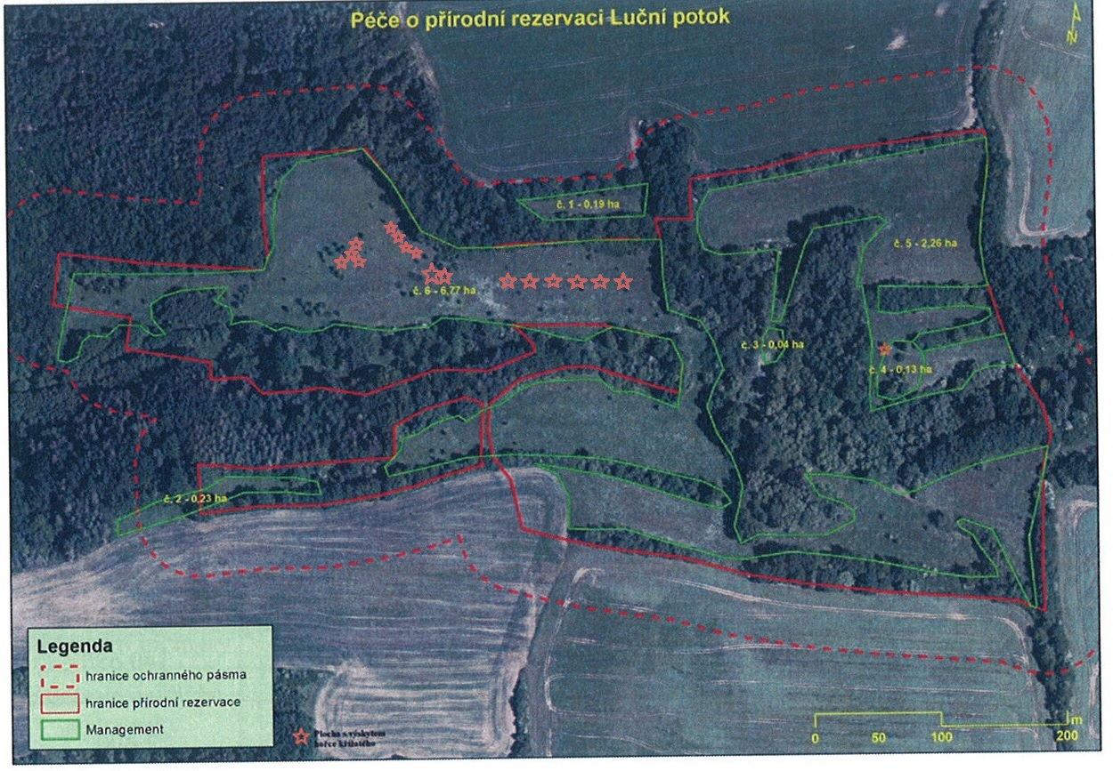
Příloha č. 2 – Mapová příloha zásahu
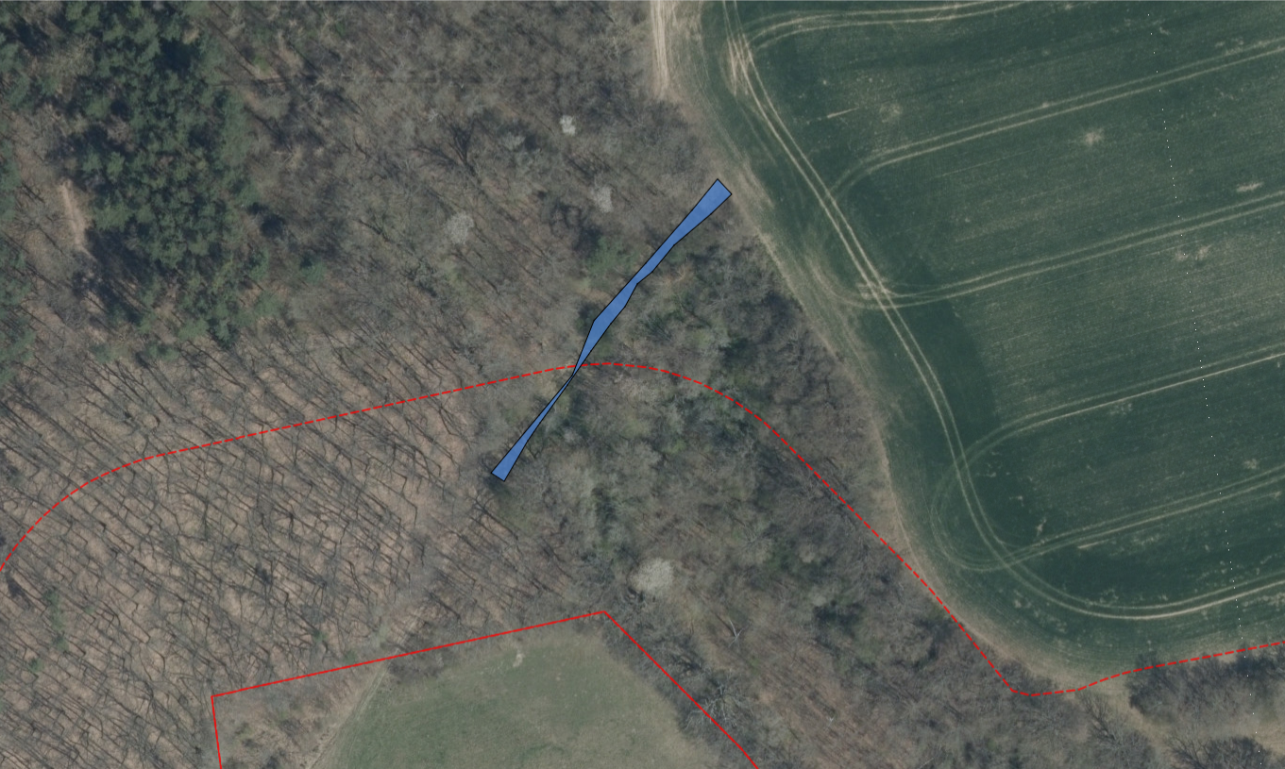
Příloha č. 3 – prořezání cesty
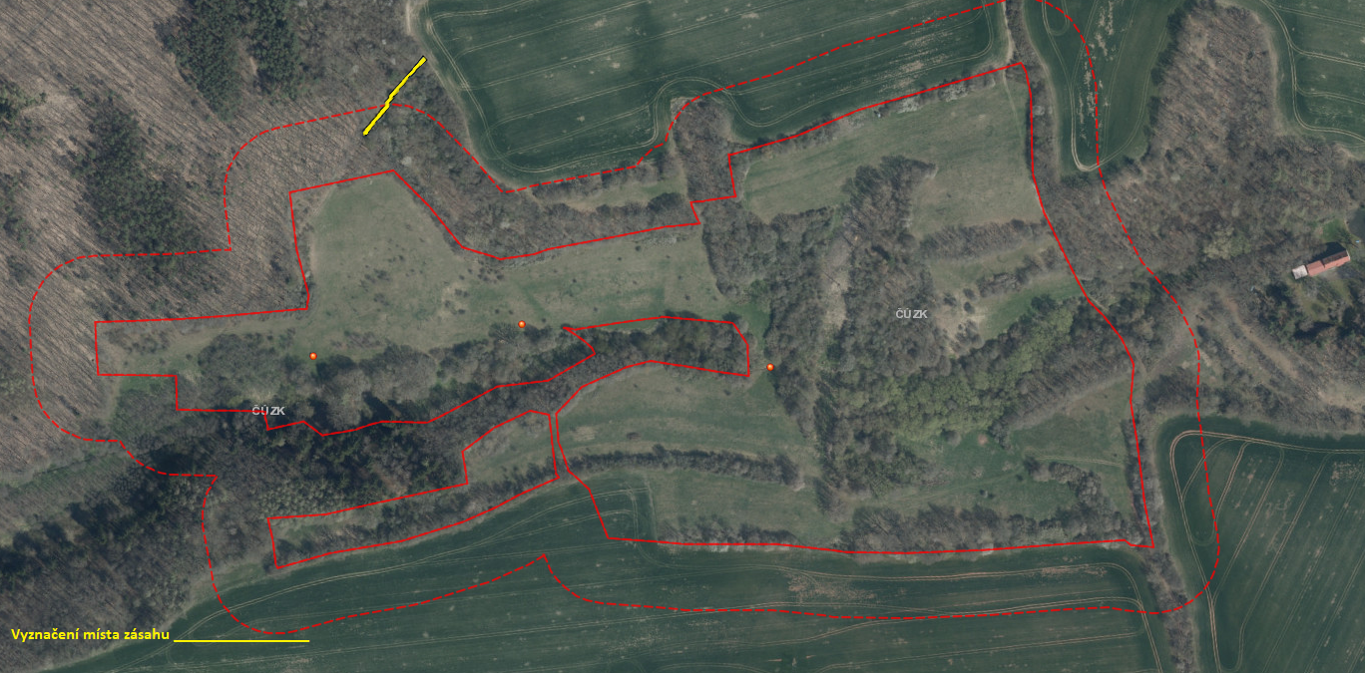
Příloha č. 4 – prořezání cesty (vyznačení zásahu na lokalitě)

